|  |  |  |  |  |
| --- | --- | --- | --- | --- |
| 修改日期 | 版本 | 修改原因 | 修改人姓名 | 立案單號 |
| 2005/05/22 |  | CREATE | Sanyi |  |
| 2006/8/28 |  | 增加試算Method | Huai |  |
| 2007/1/11 |  | 配合試算修改 | Huai |  |
| 2007/06/11 |  | 增加骨折換算&名稱 | 虹忞 |  |
| 2007/6/23 |  | 增加診斷內容 | Huai |  |
| 2007/11/26 |  | 手術畫面連結增加癌症手術勾選  將癌症手術碼(Y/N)，寫入天數檔DTAAA021 | 虹忞 |  |
| 2008/1/28 |  | 取消資料確認 | Huai |  |
| 2008/04/03 |  | 增加燒燙傷門診 | 虹忞 |  |
| 2008/4/16 |  | 修改初始動作及核定完成動作 | Huai |  |
| 2008/11/7 |  | 試算件不檢核醫生証號、姓名、醫院代碼 | 侑文 |  |
| 2008/12/3 |  | 增加非授權醫院以紅底表示 | Huai |  |
| 2009/02/09 |  | 增加社保身份(非登打欄位，核賠人員自行判斷) | 虹忞 |  |
| 2009/8/10 |  | 1. 增加在家療養輸入 2. 增加門診次數合計   (相關部分請一併修改) | vvn |  |
| 2009/9/8 |  | 1.手術增加人工認定等級功能  2.加入下拉選單新增診斷項目功能 | 侑文 |  |
| 2009/9/ |  | 1.增加原位癌勾選項目 | 虹忞 |  |
| 2009/10/19 |  | 手術下拉選單需轉中文代碼 | 侑文 |  |
| 2012/6/29 |  | 導入日間病房控制 | 侑文 |  |
| 2012/10/4 |  | 1.導入科別代碼  2.特定處置不可使用人工核定功能 | 侑文 | 121003000229 |
| 2013/10/17 |  | 導入FAMS 疾病、意外模型 | 侑文 | 130719000215 |

|  |  |  |  |  |
| --- | --- | --- | --- | --- |
| 修改日期 | 版本 | 修改原因 | 修改人姓名 | 立案單號 |
| 2014/03/13 | 1 | 三登作業 | 張凱鈞 | 140311000287 |
| 2014/7/1 | 2 | 新增防癌險設控規則 | 侑文 | 140701000443 |
| 2014/08/23 | 3 | 增加顯示疾病審核要點、正版診斷書參考影像等參考文件 | 陳鐵元 | 140818000075 |
| 2014/10/03 | 4 | 針對團險件增加住院、急診日期的始期檢查若大於該保單的下次繳費日，則提供提醒的訊息 | 陳鐵元 | 140807000019 |
| 2014/11/14 | 5 | **理賠警示作業-特殊醫院紀錄提醒** | 李明諭 | **141114000261** |
| 2015/09/07 | 6 | **特殊醫師鏈結規則更改** | 李明諭 | **150907000486** |
| 2016/04/20 | 7 | Ie11昇級測試 | 陳德仁 | 160308000090 |
| 2016/09/03 | 8 | 診斷書參考影像導入海基會承辦人簽名影像檔 | 陳鐵元 | 160903000031 |
| 2016/10/21 | 9 | 診斷書內容新增診斷內容與疾病代碼連動檢核 | 張凱鈞 | 161020000312 |
| 2016/12/6 | 10 | 同住院期間重複試算調整 | 侑文 | 161206000100 |
| 2017/03/24 | 11 | 增加罹癌日期 | 慈蓮 | 170223001261 |
| 2019/11/12 | 12 | 全自動核賠優化 | 張凱鈞 | 190724000999 |
| 2020/02/18 | 13 | 智能理賠手術代碼導入 | 張凱鈞 | 200204000689 |
| 2020/6/12 | 14 | 【數位基礎工程重建】手術試算內容調整 | 侑文 | 200601001151 |

**UCAAA00200_診斷書輸入**

1. 程式功能概述：

|  |  |
| --- | --- |
| 程式功能 | 診斷書輸入 |
| 程式名稱 | AAA0_0200 |
| 作業方式 | ONLINE |
| 概要說明 | 理賠診斷書輸入、資料確認、核定 |
| 處理人員 | RLAA002 RLAA003 |

1. 使用模組

|  |  |  |  |
| --- | --- | --- | --- |
| 項次 | 中文說明 | CLASS | METHOD |
|  | 理賠受理檔處理模組 | AA_A0Z001 |  |
|  | 理賠診斷書檔處理模組 | AA_A0Z003 |  |
|  | 理賠診斷書相關天數檔處理模組 | AA_A0Z009 |  |
|  | 理賠診斷書讀取模組 |  |  |
|  | 客戶投保明細讀取模組 | AA_B0Z000 |  |
|  | 員工基本資料讀取共用類別 | com.cathay.common.hr.PersonnelData | [**getOnDutyByEmployeeID**](http://ws90041at:8080/docs/CommonHR/com/cathay/common/hr/PersonnelData.html#getOnDutyByEmployeeID(java.lang.String)) |
|  | 取得帳務日期模組 | DK_F0Z001 | getDateByAcc |
|  | 單位基本資料讀取共用類別 | com.cathay.common.hr | [**getAdmCenter**](http://ws90041at:8080/docs/CommonHR/com/cathay/common/hr/DivData.html#getAdmCenter(java.lang.String)) |
|  | **特殊醫師資訊查詢模組** | **AA_A0Z029** | **AA_A0Z029().getSpecialData("", "姓名", 8).getType8Content()** |

1. 使用檔案

|  |  |  |
| --- | --- | --- |
| 項次 | 中文說明 | 檔案名稱 |
|  | 理賠受理檔 | DTAAA001 |
|  | 理賠受理診斷書檔 | DTAAA020 |
|  | 理賠診斷書相關天數檔處理模組 | DTAAA021 |
|  | 理賠案件FAMS評分紀錄檔 | DTAAV011 |
|  | 理賠案件線上計算檔 | DTAAV014 |

1. 傳輸參數

|  |  |  |  |
| --- | --- | --- | --- |
| 輸入參數 | | | |
| 項次 | 參數名稱 | 格式 | 說明(檢查規則) |
|  | 受理編號 | VARCHAR 14 |  |

* 畫面USAAA00200

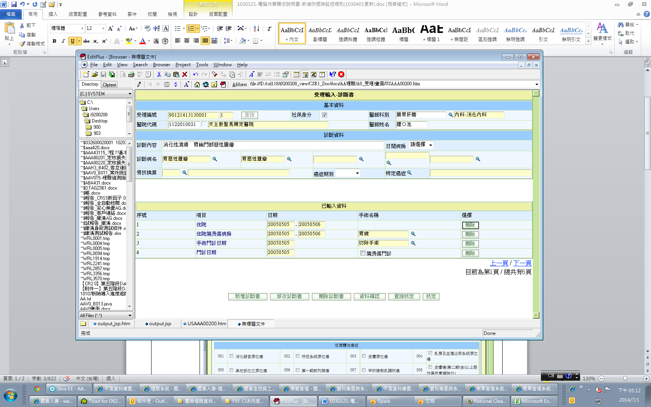

理賠異常訊息警示作業-特殊醫院紀錄提醒

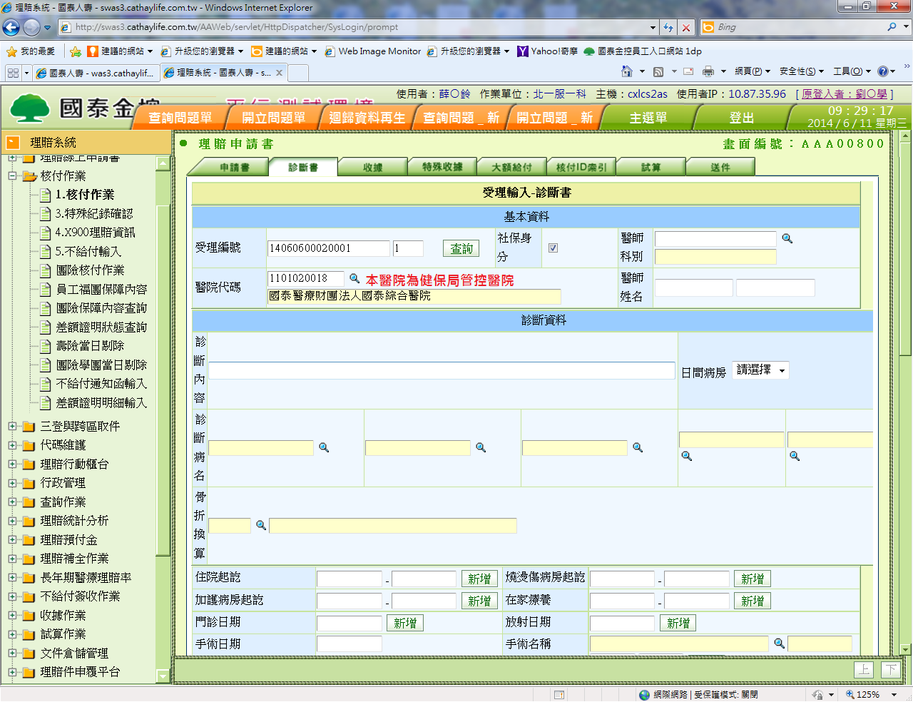

**特殊醫師姓名不鏈結科別，姓名比對正確即自動呈現紅字及彈跳方框警示：如圖**

|  |  |  |  |  |  |
| --- | --- | --- | --- | --- | --- |
| 基本資料 畫面編號:AAE00500 | | | | | |
| 受理編號 |  | 社保身分 |  | 醫師科別 |  |
| 醫院代碼 |  | | | 醫師姓名 | **○○醫院醫師切除大腸息肉浮濫，宜管控(大腸息肉切除可由門診執行)** |

增加醫院代碼遇到醫院代碼為〝Z0ASCN〞（中國地區）開頭之理賠案件，均需導入該影像檔 Z0ASCN0000

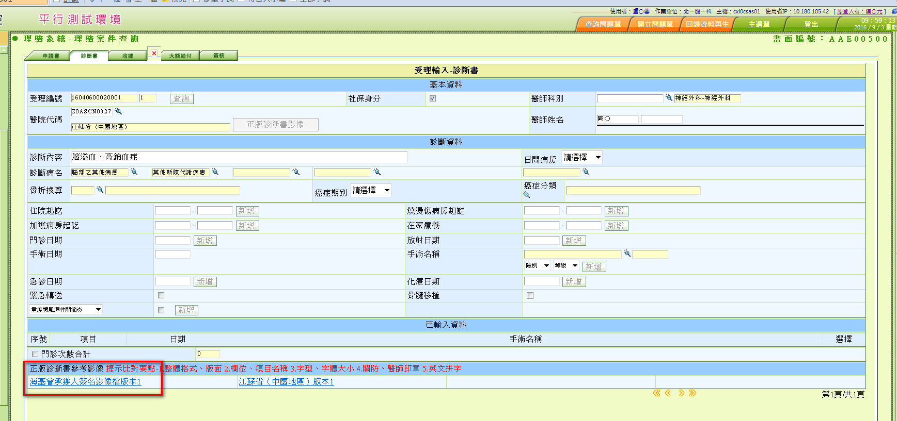

2017/03/24 增加罹癌日期

說明

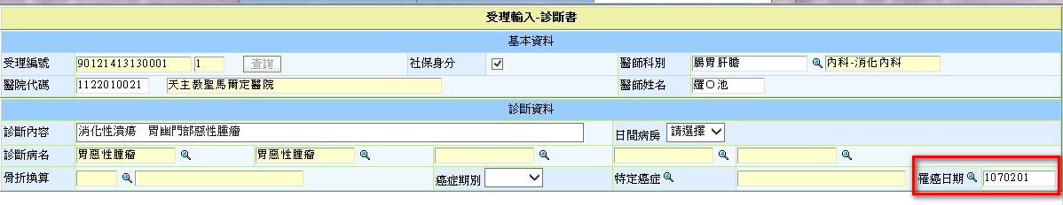

1. **初始畫面**
   1. 如 USAAA00200。
   2. IF 受理編號 <> 空值：
      1. 執行 查詢_受理編號 功能。
   3. 癌症期別下拉選單：(有賠過癌症，增加復發、轉移)
      1. 預設下拉選單顯示如下：

|  |  |  |
| --- | --- | --- |
| **畫面欄位** | **值** | **說明** |
| 請選擇 | ‘’ |  |
| 原位癌 | Z |  |
| 第0期 | 0 |  |
| 第1期 | 1 |  |
| 第2期 | 2 |  |
| 第3期 | 3 |  |
| 第4期 | 4 |  |

* + 1. 判斷是否理賠過癌症：
       1. SET癌症理賠 = ‘N’ (DEFAULT)
       2. CALL AA_A9Z001.getDTAAB001ByOcrID()：(由傳入之事故者ID查詢相關理賠紀錄)
          1. 事故者ID = 傳入.事故者ID
       3. IF NOT FND
          1. 癌症理賠 = ‘N’ (DEFAULT)
          2. 視為正常
       4. ELSE
          1. IF CLAM_CAT=’G’ 🡨判斷是否有癌症理賠紀錄

癌症理賠 = ‘Y’

BREAK

* + 1. 有賠過癌症增加復發、轉移選項：
       1. 增加選項如下：

|  |  |  |
| --- | --- | --- |
| **畫面欄位** | **值** | **說明** |
| 復發 | R |  |
| 轉移 | T |  |

* 1. 特定癌症放大鏡點選：
     1. 另開視窗，連結AAC0_2001(癌症項目維護)
        1. 傳入參數：作業來源 = ‘AAA0_0200’
     2. 將AAC0_2001點選之代碼、名稱帶回來
     3. 畫面顯示AAC0_2001點選之名稱
     4. 關閉AAC0_2001(癌症項目維護)視窗

1. **查詢_受理編號**
   1. 檢核

|  |  |  |
| --- | --- | --- |
| **項次** | **檢核** | **不符合時的錯誤訊息** |
|  | 受理編號需有值且長度為14碼 | 請輸入正確受理編號 |
|  | 診斷書流水號有值 | 請輸入診斷書流水號 |

* 1. 說明 (IF DTAAA020. 診斷書處理狀態 = ‘3’ 抓取核定欄位反之則抓取受理欄位)
     1. Call AA_A0Z003 Method4 By 受理編號 + 診斷書流水號。
     2. Call AA_A0Z009 Method4 By 受理編號 + 診斷書流水號。
     3. Call AA_A6Z501 predictICD_CODE By 診斷書DTAAA020內容
     4. Call AA_A6Z503 checkAndcreateOP_INFOinDTAAA021 By APLY_NO
     5. IF 有資料，顯示畫面相關欄位如下：

|  |  |  |
| --- | --- | --- |
| **畫面欄位** | **資料來源** | **特殊限制** |
| 事故者姓名 | DTAAA020/ DTAAAT20 | OUTPUT |
| 醫院代碼 | DTAAA020/ DTAAAT20 |  |
| 醫院代碼查詢 | 另開視窗Link AAC0_0700 | OUTPUT 醫院中文名稱 |
| 醫院中文名稱 | DTAAA020/ DTAAAT20 | READ DTAAC070 By 醫院代碼  IF 是否為授權醫院 = ‘N’  以紅底表示 |
| 特殊醫院紀錄提醒 | DTAAC070.MEMO | READ DTAAC070 By 醫院代碼  將MEMO的值放上去，如果null或空白就放空白 |
| 醫師證號 | DTAAA020/ DTAAAT20 |  |
| 醫師科別 | DTAAA020/ DTAAAT20 | 1.放大鏡連結至  AAC0_1900  傳入參數：AAA0_0200  2.點選後將中文顯示於畫面  主科別中文+”-”+次科別中文 |
| 醫師姓名 | DTAAA020/ DTAAAT20 |  |
| **特殊醫師提示** |  | Call AA_A0Z029().getSpecialData("", "姓名", 8).getType8Content()，傳入醫師姓名。  放置於醫師姓名下面，如上面圖所示 |
| 社保身份 | DTAAA020/DTAAAT20 | IF 欄位值=’Y’，畫面打勾 |
| 診斷內容 | DTAAA020/ DTAAAT20 | OUTPUT |
| 診斷病名1 | DTAAA020/ DTAAAT20 |  |
| 診斷病名2 | DTAAA020/ DTAAAT20 |  |
| 診斷病名3 | DTAAA020/ DTAAAT20 |  |
| 診斷病名4 | DTAAA020/ DTAAAT20 |  |
| 診斷病名5 | DTAAA020/ DTAAAT20 |  |
| 診斷病名查詢 | 另開視窗Link AAC0_0500 | OUTPUT 診斷中文病名 |
| 骨折換算 | DTAAA020/ DTAAAT20 |  |
| 骨折名稱查詢 | 另開視窗Link AAC0_1200 | OUTPUT  骨折代碼  受傷部位名稱 |
| 緊急轉送 | DTAAA020/ DTAAAT20 |  |
| 骨髓移植 | DTAAA020/ DTAAAT20 |  |
| 已輸入資料(序號) | DTAAA021/ DTAAAT21 |  |
| 已輸入資料(項目) | DTAAA021/ DTAAAT21 |  |
| 已輸入資料(起始日) | DTAAA021/ DTAAAT21 |  |
| 已輸入資料(終止日) | DTAAA021/ DTAAAT21 |  |
| 已輸入資料(手術名稱) | DTAAA021/ DTAAAT21 |  |
| 手術名稱 | 另開視窗Link AAC0_0400 | OUTPUT 手術中文名稱 |
| IF AAC0_0400 UTPUT癌症手術=’Y’：  畫面.手術中文名稱出現：“癌症手術”  END-IF | |
| 燒燙傷門診 | DTAAA021/DTAAAT21 |  |
| 門診次數合計 | DTAAA020 |  |
| 原位癌 | DTAAA020/ DTAAAT20 |  |
| 是否日間病房 | DTAAA020/ DTAAAT20 |  |
| 癌症期別 | DTAAA020/ DTAAAT20 |  |
| 特定癌症 | DTAAA020/ DTAAAT20 |  |
| 疾病審核要點文件 | DTAAZ401 | 取得功能代號為AAZ10100現有的文件，沒有可視為正常 |
| 正版診斷書參考影像文件 | DTAAZ401 | 取得功能代號為AAZ10101中為此筆DTAAA020.醫院代碼現有的文件，沒有可視為正常 |
| 癌症日期 | DTAAA020/ DTAAAT20 |  |

* + 1. ELSE
       1. 顯示 ‘該受理編號不存在’。
    2. END IF
    3. Button 顯示：(Button 從Disable改不顯示)

|  |  |
| --- | --- |
| Button Name | Enable時機 |
| 新增診斷書 | 受理進度 為 空值 |
| 修改診斷書 | 受理進度 為 10(受理) 且 受理人員為登入者時 |
| 刪除診斷書 | 受理進度 為 10(受理) 且 受理人員為登入者時 |
| ~~資料確認~~ | ~~受理進度 為 10(受理)~~ |
| 查詢核定 |  |
| 核定 | ~~受理進度 為 20(資料確認)~~  1.受理進度 為 10(受理) OR 25(退回)  2.申請書處理狀態 為 0 OR 3(核定)  3.核定人員為登入者 時 |

1. **新增診斷書**
   1. 檢核

|  |  |  |
| --- | --- | --- |
| **項次** | **檢核** | **不符合時的錯誤訊息** |
|  | 受理編號需有值且長度為14碼 | 請輸入正確受理編號 |
|  | 醫院代碼需有值且長度為10碼 | 請輸入正確醫院代碼 |
|  | 醫師證號或姓名需任一有值 | 請輸入醫師證號或姓名 |
|  | 診斷病名1需有值 | 請輸入診斷病名 |
|  | 新增住院日額需輸入住院起訖日 | 請輸入住院起訖日 |
|  | 新增燒燙傷病房需輸入燒燙傷住院起訖日 | 請輸入燒燙傷住院起訖日 |
|  | 新增加護病房需輸入加護病房起訖日 | 請輸入加護病房起訖日 |
|  | 新增門診日額需輸入門診日期 | 請輸入門診日期 |
|  | 新增手術需輸入手術日期及手術名稱 | 請輸入手術日期及手術名稱 |
|  | 新增急診需輸入急診日期 | 請輸入急診日期 |
|  | 新增化療需輸入化療日期 | 請輸入化療日期 |
|  | 新增放射需輸入放射線日期 | 請輸入放射線日期 |
|  | 所有申請日期需為合理日期 | 請輸入正確申請日期 |
|  | 緊急轉送、骨髓移植、原位癌、已輸入項目至少需擇一輸入 | 請輸入診斷項目 |
|  | 新增住院起迄日，不得有相互重疊日期出現 | 住院日期重複 |
|  | 新增燒燙傷起迄日，不得有相互重疊日期出現 | 燒燙傷日期重複 |
|  | 新增加護病房起迄日，不得有相互重疊日期出現 | 加護病房日期重複 |
|  | 新增在家療養起迄日，不得有相互重疊日期出現 | 在家療養日期重複 |
|  | ~~門診次數合計需<=已輸入資料中的門診筆數~~ | ~~請輸入正確的門診次數合計~~ |
|  | 新增門診起迄日，不得有相互重疊日期出現 | 門診日期重複 |
|  | 若有輸入罹癌日期，則需為合理日期 | 請輸入正確罹癌日期 |

* 1. 受理日期 = CURRENT TIMESTAMP。
  2. 異動TABLES
     1. UPDATE DTAAA001 理賠受理檔：
        1. CALL AA_A0Z001 Method6：

|  |  |
| --- | --- |
| **參數名稱** | **資料來源** |
| 受理編號 | 畫面 |
| 診斷書流水號 | 畫面 |
| 診斷書處理狀態 | 1 |
| 資料確認碼 | N |
| 人員 | 登入者id |
| 人員姓名 | 登入者姓名 |
| 日期 | Current Date |
| 受理單位 | 登入者所屬單位 |
| 受理單位中文 | 登入者所屬單位中文 |

* + - 1. 失敗處理：
         1. 回覆訊息： “寫入理賠受理檔失敗” 。
         2. return。
    1. INSERT DTAAA020 理賠受理診斷書檔：
       1. CALL AA_A0Z003.Method1：

|  |  |
| --- | --- |
| **參數名稱** | **資料來源** |
| DTAAA020 | 畫面 |
|  | 新增癌症期別、癌症編號 |

* + - 1. 失敗處理：
         1. 回覆訊息： “寫入理賠受理診斷書檔失敗” 。
         2. return。
    1. INSERT DTAAA021理賠診斷書相關天數檔處理：
       1. IF 畫面上有理賠相關天數才需執行此STEP。
       2. 加入下拉選單新增診斷項目功能：
          1. 項目：取得可下拉選項(轉中文代碼)

系統代號=’AA’

欄位名稱 = ‘DIAG_KIND’

取得顯示代碼 >= ‘L’

* + - * 1. 起始日期、終止日期：欄位顯示內容(轉中文代碼)

系統代號=’AA’

欄位名稱 = ‘A020_TYPE’

代碼 = 畫面下拉選單選擇項目

IF 代碼名稱 = ‘1’

顯示 CHECKBOX

ELSE IF 代碼名稱 = ‘2’

顯示 一個INPUT(輸入日期欄位)

ELSE IF 代碼名稱 = ‘3’

顯示 兩個INPUT(輸入日期欄位)

* + - 1. 手術增加人工認定等級功能：(增加按鈕”人工核定等級”)
         1. READ DTAAC040，條件如下：

手術代碼 = 畫面

手術部位代碼 <> ‘y’

手術部位代碼 >= ‘A’(排除特定處置)

* + - * 1. IF FND

下拉選單1(顯示險別)

團險商品採用特殊設定491(HID, HIO, HJG, HJI)加入險別清單

下拉選單2(顯示等級)

根據下拉選單1選定的險別，顯示DTAAC040的等級

等級轉換中文代碼：

子系統：AA

欄位名稱：OP_GRAD

代碼：下拉選單1的險別

* + - 1. 癌症手術自動勾選：
         1. $癌症手術 = ‘N’
         2. CALL AA_A0Z013. chkPSY()：(判斷是否為精神疾病/癌症)

受理編號 = 畫面.受理編號

診斷書序號 =畫面.診斷書流水號

* + - * 1. IF 正常結束

$癌症屬性= AA_A0Z013.是否有癌症

* + - * 1. IF $癌症屬性 =’Y’

READ DTAAC040，條件如下：

手術代碼 = 畫面

惡性腫瘤手術= ‘y’

IF NOT FND

視為正常

ELSE

$癌症手術 = ‘Y’

* + - 1. 逐筆將畫面上理賠相關天數FORMAT 成 DTAAA021格式 如下：

|  |  |
| --- | --- |
| **參數名稱** | **資料來源** |
| 受理編號 | 畫面 |
| 診斷書流水號 | 畫面 |
| 序號 | 自1開始，逐筆加1 |
| 項目 | 畫面 |
| 起始日期 | 畫面 |
| 終止日期 | 畫面 |
| 手術名稱 | 畫面 |
| 癌症手術(Y/N) | IF $癌症手術 = ‘Y’  SET癌症手術 =’Y’  畫面紅底顯示 |
| 燒燙傷門診(Y/N) | 畫面 |
| 手術險別 | 畫面 |
| 手術等級 | 畫面 |

* + - 1. CALL AA_A0Z009.Method1。
      2. 失敗處理：
         1. 回覆訊息： “寫入理賠診斷書相關天數檔失敗” 。
         2. return。
  1. 新增結果
     1. 成功🡺 診斷書作業成功，診斷書流水號自動加1，畫面清空(除受理編號與流水號除外)
     2. 失敗🡺 顯示各種失敗情況的回覆訊息

1. **修改診斷書**
   1. 檢核：
      1. 同案件新增
   2. 異動TABLES
      1. UPDATE DTAAA020 理賠受理診斷書檔：
         1. CALL AA_A0Z003.Method3：

|  |  |
| --- | --- |
| **參數名稱** | **資料來源** |
| DTAAA020 | 畫面 |
|  | 新增癌症期別、癌症編號  新增罹癌日期 |

* + - 1. 失敗處理：
         1. 回覆訊息： “更新理賠受理診斷書檔失敗” 。
         2. return。
    1. UPDATE DTAAA021理賠診斷書相關天數檔：
       1. IF 畫面上有理賠診斷書相關天數修改的才需執行此STEP。
       2. 癌症手術自動勾選：
          1. $癌症手術 = ‘N’
          2. CALL AA_A0Z013. chkPSY()：(判斷是否為精神疾病/癌症)

受理編號 = 畫面.受理編號

診斷書序號 =畫面.診斷書流水號

* + - * 1. IF 正常結束

$癌症屬性= AA_A0Z013.是否有癌症

* + - * 1. IF $癌症屬性 =’Y’

READ DTAAC040，條件如下：

手術代碼 = 畫面

惡性腫瘤手術= ‘y’

IF NOT FND

視為正常

ELSE

$癌症手術 = ‘Y’

* + - 1. 先刪除已有的：
         1. CALL AA_A0Z009.Method2：

|  |  |
| --- | --- |
| **參數名稱** | **資料來源** |
| 受理編號 | 畫面 |
| 診斷書流水號 | 畫面 |

* + - 1. 失敗處理：
         1. 回覆訊息： “更新理賠診斷書相關天數檔失敗(刪除)” 。
         2. return。
      2. 逐筆將畫面上理賠相關天數FORMAT 成 DTAAA021格式 如下：

|  |  |
| --- | --- |
| **參數名稱** | **資料來源** |
| 受理編號 | 畫面 |
| 序號 | 原剔除流水號 |
| 項目 | 畫面 |
| 起始日期 | 畫面 |
| 終止日期 | 畫面 |
| 手術名稱 | 畫面 |
| 癌症手術 | IF $癌症手術 = ‘Y’  SET癌症手術 =’Y’  畫面紅底顯示 |
| 燒燙傷門診(Y/N) | 畫面 |
| 手術險別 | 畫面 |
| 手術等級 | 畫面 |

* + - 1. CALL AA_A0Z009.Method1。
      2. 失敗處理：
         1. 回覆訊息： “寫入理賠診斷書相關天數檔失敗” 。
         2. return。
  1. 修改結果
     1. 成功🡺 顯示訊息：”修改成功”
     2. 失敗🡺 顯示各種失敗情況的回覆訊息

1. **刪除診斷書**
   1. 檢核：須先查詢後才可刪除
   2. 顯示確認訊息：”確定要刪除 ? ” 🡺若確定，才執行刪除動作
   3. 必須為該受理編號最大流水號才可刪除🡺若不是請顯示：請刪除流水號為xx號之診斷書
   4. 異動TABLES
      1. UPDATE DTAAA001理賠受理檔
         1. IF 診斷書流水號 = 1
         2. CALL AA_A0Z001 Method6：

|  |  |
| --- | --- |
| **參數名稱** | **資料來源** |
| 受理編號 | 畫面 |
| 診斷書流水號 | 畫面 |
| 診斷書處理狀態 | 0 |
| 資料確認碼 | N |
| 人員 | 登入者ID |
| 人員姓名 | 登入者姓名 |
| 日期 | Current Date |
| 受理單位 | 登入者所屬單位 |
| 受理單位中文 | 登入者所屬單位中文 |

* + - 1. 失敗處理：
         1. 回覆訊息： “刪除理賠受理檔失敗” 。
         2. return。
    1. DELETE DTAAA020 理賠受理診斷書檔：
       1. CALL AA_A0Z003.Method2：

|  |  |
| --- | --- |
| **參數名稱** | **資料來源** |
| 受理編號 | 畫面 |
| 診斷書流水號 | 畫面 |

* + - 1. 失敗處理：
         1. 回覆訊息： “刪除理賠受理診斷書檔失敗” 。
         2. return。
    1. DELETE DTAAA021理賠診斷書相關天數檔：
       1. CALL AA_A0Z009.Method2：

|  |  |
| --- | --- |
| **參數名稱** | **資料來源** |
| 受理編號 | 畫面 |
| 診斷書流水號 | 畫面 |

* + - 1. 失敗處理：
         1. 回覆訊息： “刪除理賠診斷書相關天數檔失敗” 。
         2. return。
  1. 刪除結果
     1. 成功🡺 顯示訊息：” 刪除成功”
     2. 失敗🡺 顯示各種失敗情況的回覆訊息

1. **資料確認**
   1. 檢核：
      1. 檢查畫面資料是否有被修改過，若有修改過
         1. 顯示確認訊息：”您已修改過資料 ，是否確認” + 修改過的欄位。
         2. 🡺若否，將畫面上資料回復未異動前資料，Return。
         3. 🡺若是，才繼續執行下列動作
   2. 異動TABLES
      1. UPDATE DTAAA001理賠受理檔
         1. CALL AA_A0Z001.Method6：

|  |  |
| --- | --- |
| **參數名稱** | **資料來源** |
| 受理編號 | 畫面 |
| 診斷書流水號 | 畫面 |
| 診斷書處理狀態 | 2 |
| 資料確認碼 | IF 資料有修改  ‘N’  ELSE  ‘Y’  END IF |
| 人員 | 登入者 |
| 人員姓名 | 登入者姓名 |
| 日期 | Current Date |
| 受理單位 | 登入者所屬單位 |
| 受理單位中文 | 登入者所屬單位中文 |

* + - 1. 失敗處理：
         1. 回覆訊息： “更新理賠受理檔失敗” 。
         2. return。
    1. UPDATE DTAAA020 理賠受理診斷書檔：
       1. IF 診斷書資料有異動才須執行本STEP。
       2. CALL AA_A0Z003.Method6：

|  |  |
| --- | --- |
| **參數名稱** | **資料來源** |
| DTAAA020 | 有異動的欄位才需UPDATE |
|  | 新增癌症期別、癌症編號  新增罹癌日期 |

* + - 1. 失敗處理：
         1. 回覆訊息： “更新理賠受理診斷書檔失敗” 。
         2. return。
    1. UPDATE DTAAA021 理賠診斷書相關天數檔：
       1. IF 理賠診斷書相關天數有異動才須執行本STEP。
       2. 先刪除已有的：
          1. CALL AA_A0Z009.Method2：

|  |  |
| --- | --- |
| **參數名稱** | **資料來源** |
| 受理編號 | 畫面 |
| 診斷書流水號 | 畫面 |

* + - 1. 失敗處理：
         1. 回覆訊息： “更新理賠診斷書相關天數檔失敗(刪除)” 。
         2. return。
      2. 逐筆將畫面上理賠相關天數FORMAT 成 DTAAA021格式 如下：

|  |  |
| --- | --- |
| **參數名稱** | **資料來源** |
| 受理編號 | 畫面 |
| 序號 | 原剔除流水號 |
| 項目 | 畫面 |
| 起始日期 | 畫面 |
| 終止日期 | 畫面 |
| 手術名稱 | 畫面 |
| 癌症手術 | 畫面 |
| 燒燙傷門診(Y/N) | 畫面 |
| 手術險別 | 畫面 |
| 手術等級 | 畫面 |

* + - 1. CALL AA_A0Z009.Method1。
      2. 失敗處理：
         1. 回覆訊息： “寫入理賠診斷書相關天數檔失敗” 。

return。

* 1. 資料確認結果
     1. 成功🡺
        1. 顯示訊息：”診斷書資料確認成功，請繼續進行診斷書資料確認”。
        2. 執行 Button 診斷書 功能。
     2. 失敗🡺 顯示各種失敗情況的回覆訊息

1. **核定**
   1. 檢核：
      1. 針對團險件增加住院、急診及手術等等日期的始期檢查
         1. 若大於申請書中保單DTAAA023(可多個)的下次繳費日，則提供提醒的訊息
            1. 根據畫面上多個日期的始期最大值及保單逐個CALL AA_B9Z005.chkPremPayed

若回傳訊息不為空，則以確認訊息方式顯示

已輸入日期(始期)大於保單下次應繳日 ，請確認該筆日期是否理賠。保單號碼：G3000XXXXXXXX(自繳B，下次應繳日1030924)、G3000XXXXXXXX(套裝，下次應繳日1030923)、G3000XXXXXXXX(催繳件，下次應繳日1030924)

若選擇確認，則繼續往下處理

若選擇取消，則會到原畫面讓USER修改畫面上的資料

* + 1. 判斷是否為精神疾病件：(輸入日間病房控制)
       1. CALL AA_A0Z013. chkPSY()：(判斷是否為精神疾病)
          1. 受理編號 = 畫面.受理編號
          2. 診斷書序號 =畫面.診斷書流水號
       2. IF 正常結束
          1. 精神疾病屬性  = AA_A0Z013.是否為精神疾病
          2. 癌症屬性= AA_A0Z013.是否有癌症
    2. 檢核是否為日間病房：
       1. IF精神疾病 = ‘Y’ AND 畫面.日間病房(下拉選單) NOT IN (‘N’,’Y’)
          1. 錯誤訊息：請選擇「是否日間病房」
    3. 檢核是否輸入日間病房日期：
       1. IF精神疾病 = ‘Y’ AND 畫面.日間病房(下拉選單) = ‘Y’
          1. 逐筆讀取畫面的診斷類別及天數

IF 畫面.診斷類別 = ‘P’ AND畫面.起始日 <> ‘’ AND 畫面.終止日 <> ‘’

日間病房數=日間病房數+1

* + - * 1. IF日間病房數 = 0

錯誤訊息：請輸入日間病房期間

* + 1. 檢合是否輸入科別代碼：
       1. IF 畫面.主科別代碼 是空的 OR畫面.次科別代碼 是空的
          1. 錯誤訊息：請點選醫師科別
    2. 檢核癌症相關內容：
       1. CALL AA_A0Z007.queryByAPLYNO_STSCODE()：(查詢 索賠類別)
          1. 受理編號 = 畫面.受理編號
          2. 狀態碼 =’2’
       2. 逐筆讀取索賠類別資料(DTAAA011)
          1. IF 索賠類別 =’G’(癌症)

SET 勾選癌症 =’Y’

* + - 1. IF 勾選癌症 =’Y’
         1. 有勾選癌症卻無癌症ICD-CODE：

IF 癌症屬性=’N’

訊息：’本次申請診斷書未有癌症之疾病代碼，請確認勾選索賠類別「防癌」是否正確’(只顯示，不視為錯誤)

* + - * 1. 同時有癌症與非癌症的ICD-CODE：

取得疾病代碼LIST：

核定當時的頁面，取畫面的第一個疾病代碼

其他頁面：

IF 核定狀態 =’3’(已核定)

取核定後的第一個疾病代碼

ELSE

取受理的第一個疾病代碼(因為有3登)

CALL AA_A0Z013.chkIsCan()：(判斷是否同時含有癌症及非癌症)

受理編號=畫面.受理編號

疾病代碼 IN 疾病代碼LIST

IF 同時有癌症及非癌症 =’Y’

訊息：’ 本次申請診斷書同時有癌症與非癌症之疾病代碼，請確認索賠類別是否需勾選理賠「防癌」’(只顯示，不視為錯誤)

* + 1. 日期重覆檢核：
       1. 天數明細資料，依診斷種類(DIAG_KIND) + 住院起日(CFM_STR_DATE) 進行排序(需將本頁畫面與已寫入DTAAA021資料一起進行排序，且排除本頁已寫入DTAAA021的明細)
       2. 同一診斷種類(DIAG_KIND)視為一組
       3. 手術日期不需檢核：
          1. IF 診斷種類(DIAG_KIND) = ‘F’

讀取下一組

* + - 1. 同組內逐筆判斷(當筆與前一筆逐筆檢核)
         1. 正式環境檢核各日期是否為未來日
         2. 取得$診斷類別中文：(一組取一次)

讀取代碼中文：

子系統 = ‘AA’

欄位名稱 =’DIAG_KIND’

代碼 =診斷種類

* + - * 1. 取得$日期分類：(一組取一次)

IF 診斷種類 < ‘L’

IF 診斷種類 IN (‘A’,’B’,’C’,’K’)

$日期分類 =’3’

ELSE IF 診斷種類 IN (‘D’,’E’,’F’,’G’,’H’,’J’)

$日期分類 =’2’

ELSE

讀取代碼中文：

子系統 = ‘AA’

欄位名稱 =’A020_TYPE’

代碼 =診斷種類

$日期分類 = 代碼中文

* + - * 1. 依日期種類進行檢核：

IF $日期分類= ‘2’ (單一日期，EX:門診)

IF 當筆_住院起日 = 前一筆_住院起日

日期錯誤訊息 += 診斷書序號[’ +當筆_診斷書序號 + ‘]與[’ +前一筆_診斷書序號+‘]’ + $診斷類別中文 +’日期[‘+當筆_住院起日 +’]重覆’ + 換行符號

ELSE IF $日期分類= ‘3’ (日期區間，EX:住院)

IF 當筆_住院起日 <= 前一筆_住院迄日

日期錯誤訊息 += 診斷書序號[’ +當筆_診斷書序號 + ‘]與[’ +前一筆_診斷書序號+‘]’ + $診斷類別中文 +’日期[‘+當筆_住院起日 +’~’ +當筆_住院迄日+’]與[’ +前一筆_住院起日 +’~’ +前一筆_住院迄日+’]重疊’ + 換行符號

IF日期錯誤訊息 有值

錯誤訊息：日期錯誤訊息 + ‘請重新核定’

* 1. 檢核診斷內容與診斷病名關聯
     1. 疾病代碼輸入數量需大於等於診斷書內容文字以半形或全行空白分隔後的切分字串數量，或輸入滿5個，否則拋出訊息：輸入的疾病代碼總欄位與診斷內容不符，請注意診斷內容中各項級病數量(以空白間隔區別)與所輸入之疾病代碼數量是否相符
  2. 異動TABLES
     1. UPDATE DTAAA020 理賠受理診斷書檔：
        1. CALL AA_A0Z003.Method5：

|  |  |
| --- | --- |
| **參數名稱** | **資料來源** |
| 受理編號 | 畫面 |
| 診斷書流水號 | 畫面 |
| 疾病代碼1_核定 | 畫面.疾病代碼1 |
| 疾病代碼2_核定 | 畫面.疾病代碼2 |
| 疾病代碼3_核定 | 畫面.疾病代碼3 |
| 疾病代碼4_核定 | 畫面.疾病代碼4 |
| 疾病代碼5_核定 | 畫面.疾病代碼5 |
| 緊急轉送_核定 | 畫面.緊急轉送 |
| 骨髓移植_核定 | 畫面.骨髓移植 |
| 骨折代碼_核定 | 畫面.骨折代碼 |
| 門診合計天數_核定 | 畫面.門診次數合計 |
| 原位癌_核定 | 畫面.原位癌 |
| 是否日間病房 | 畫面.是否日間病房 |
| 主科別代碼 | 畫面.主科別代碼 |
| 次科別代碼 | 畫面.次科別代碼 |
| 主科別中文 | 畫面.主科別中文 |
| 次科別中文 | 畫面.次科別中文 |
| 癌症期別 | 畫面.癌症期別 |
| 特定癌症 | AAC0_2001點選之代碼 |
| 罹癌日期 | 畫面.罹癌日期 |

* + - 1. 失敗處理：
         1. 回覆訊息： “更新理賠核定診斷書失敗” 。
         2. return。
    1. UPDATE DTAAA021理賠診斷書相關天數檔：
       1. CALL AA_A0Z009.Method5：

|  |  |
| --- | --- |
| **參數名稱** | **資料來源** |
| 受理編號 | 畫面 |
| 診斷書流水號 | 畫面 |
| 診斷類別_核定 | 畫面.診斷類別 |
| 手術代碼_核定 | 畫面.手術代碼 |
| 起始日_核定 | 畫面.起始日 |
| 終止日_核定 | 畫面.終止日 |
| 癌症手術_核定 | 畫面 |
| 燒燙傷門診(Y/N) | 畫面 |
| 手術險別 | 畫面 |
| 手術等級 | 畫面 |

* + - 1. 失敗處理：
         1. 回覆訊息： “更新理賠診斷書天數檔失敗” 。
         2. return。
    1. UPDATE DTAAA001理賠受理檔
       1. CALL AA_A0Z001.Method6：

|  |  |
| --- | --- |
| **參數名稱** | **資料來源** |
| 受理編號 | 畫面 |
| 診斷書流水號 | 畫面 |
| 診斷書處理狀態 | 3 |
| 資料確認碼 |  |
| 人員 | 登入者 |
| 人員姓名 | 登入者姓名 |
| 日期 | Current Date |
| 受理單位 | 登入者所屬單位 |
| 受理單位中文 | 登入者所屬單位中文 |

* + - 1. 失敗處理：
         1. 回覆訊息： “更新理賠受理檔失敗” 。
         2. return。
    1. 寫入理賠偵測模型明細資料及基本分數(另外寫成一個METHOD)：(B06-本次住院日數)
       1. 判斷此筆是否屬於需計算案件：
          1. CALL AA_V1Z007.qryDTAAV014()：(查詢理賠偵測線上計算檔資料)

受理編號 = 畫面.受理編號

* + - * 1. IF NOT FND

不視為錯誤

跳出本段

* + - * 1. ELSE

線上計算資訊 = 回傳的DTAAV014(取第一筆)

IF DTAAV014.模型分類 <> (‘3’,’4’)

跳出本段

* + - 1. 計算指標B06-本次住院日數：
         1. 判斷診斷書是否全部核定：(是-計算B06、否-V014壓上ERR)

CALL AA_A0Z001.Method4()：(查詢DTAAA001)

受理編號 = 畫面.受理編號

IF NOT FND

回覆訊息： “理賠受理檔查無資料” 。

ELSE

IF DTAAV014.錯誤訊息 開頭不為’AAA0_0200 MARK’

跳出本段(表示原本就有問題無法算出)

IF DTAAA001.診斷書處理狀態 = ‘3’ (診斷書全部核定)

計算B06-本次住院日數的指標數值、基本分：

WITH TA(

READ DTAAVB01

取得 SUM(住院日數)/件數

WHERE 疾病代碼

GROUP BY疾病代碼

)

READ DTAAA020 A

INNER JOIN DTAAA021 B

ON A.受理編號 = B.受理編號

INNER JOIN DTAAA010 C

ON A.受理編號 = C.受理編號

INNER JOIN DTAAC050 D

ON A. 核定_疾病代碼1 = D.疾病代碼

INNER JOIN TA

ON A. 核定_疾病代碼1 = TA.疾病代碼

WHERE

A.受理編號 =畫面.受理編號

B.核定_診斷類別 =’A’

B.核定_起始日 IS NOT NULL

ORDER BY A.診斷書流水號

IF NOT FND

視為正常，表示沒有B06

產生計算明細：

一張A.診斷書流水號視為一組

取得最小住院起日 讀筆取得 MIN(B.核定_起始日)

住院天數 =住院天數 + DATE.diffdays(B.核定_起始日, B.核定_終止日) + 1

組出DTAAVB01明細，格式如下：

|  |  |
| --- | --- |
| **參數名稱** | **資料來源** |
| 申請種類 | 線上計算資訊.受理編號 |
| 受理編號 | 線上計算資訊.模型分類 |
| 疾病代碼 | A020.疾病代碼 |
| 疾病代碼名稱 | C050.疾病代碼名稱 |
| 住院起日 | A021.住院起日 |
| 住院日數 | A021.住院日數 |
| 事故者ID | A010.事故者ID |
| 事故原因 | A010.事故原因 |
| 診斷書序號 | A020.診斷書序號 |
| 批次日期 | 今天日期 |

CALL AA_V0Z001.doCheck()：(理賠偵測批次規則計算)

AA_V0Z001_bo，格式如下：

|  |  |
| --- | --- |
| **參數名稱** | **資料來源** |
| 模型分類 | 線上計算資訊.受理編號 |
| 因子分類 | 線上計算資訊.模型分類 |
| 本次住院日數 | DTAAVB01(多筆) |

比對是否需重算：

READ DTAAV011

WHERE

受理編號 =線上計算資訊.受理編號

模型分類 =線上計算資訊.模型分類

因子代碼 =’B06’

IF NOT FND

視為正常

ELSE

IF DTAAV011.代碼數值 = AA_V0Z001.計算結果

不需重算 = TRUE

跳出本段

基本分計算：

CALL AA_V1Z001.cntFacScore()：(線上計算基本分)

模型分類=線上計算資訊.模型分類

因子分類=’B’

因子代碼=’B06’

計算數值= AA_V0Z001.計算結果

寫入理賠偵測FAMS案件明細檔(DTAAV011)，格式如下：

UPDATE DTAAV011

|  |  |
| --- | --- |
| **參數名稱** | **資料來源** |
| 受理編號 | 線上計算資訊.受理編號 |
| 模型分類 | 線上計算資訊.模型分類 |
| 代碼數值 | AA_V0Z001.計算結果 |
| 版本評分基準分數 | AA_V1Z001.基本分 |

CALL AA_V1Z007.uptDTAAV014 ()：(更新理賠偵測線上計算檔資料)

線上計算檔資料(DTAAV014)格式如下：

|  |  |
| --- | --- |
| **參數名稱** | **資料來源** |
| 受理編號 | 線上計算資訊.受理編號 |
| 模型分類 | 線上計算資訊.模型分類 |
| 是否成功 | ‘N’ |
| 錯誤訊息 | Null |

ELSE (診斷書未全部核定)

理賠案件線上計算檔壓上錯誤：(這樣總分的批次才不會算到這件)

O_錯誤訊息 = ‘AAA0_0200 MARK未核定診斷書’

* + - 1. 更新線上計算檔資料(DTAAV014)：
         1. CALL AA_V1Z007.uptDTAAV014 ()：(更新理賠偵測線上計算檔資料)

|  |  |
| --- | --- |
| **參數名稱** | **資料來源** |
| 受理編號 | 線上計算資訊.受理編號 |
| 模型分類 | 線上計算資訊.模型分類 |
| 是否成功 | ‘N’ |
| 錯誤訊息 | O_錯誤訊息 |

* + 1. 線上啟動總分計算：(ONLINE SUBMIT BATCH)
       1. 為避免早上8:30，control-m排程會清檔，程式控制:當天8:31~22:00啟動線上呼叫，但排除8:25~8:31不啟動
       2. 檢核是否有相同JOB正在執行中
          1. 執行LIST(DTZZX005) =CALL ZZ_X0Z004.getBatchListBySysNo()：(By 子系統別 取得 目前該子統所有批次執行狀態)

BatchId = ‘AAV0_B00Z’

* + - * 1. IF NOT FND (表示非執行中)

執行ONLINE SUBMIT BATCH：

CALL AAV0_B00Z(對應到JAAAOV006)

此交易不等批次執行結果

* 1. 核定結果
     1. 成功🡺 顯示訊息：診斷書資料核定成功。
        1. IF 還有下一張診斷書
           1. 讀取下一張診斷書資料於頁面上。
        2. ELSE
           1. 導入下一頁簽 AAA0_0300 收據畫面
        3. END IF。
     2. 失敗🡺 顯示各種失敗情況的回覆訊息

1. **核定查詢**
   1. 同查詢_受理編號
   2. 畫面資料改抓資料庫中”核定”欄位資料
2. **修改_理賠診斷書相關天數**
   1. 修改一筆診斷書相關天數於畫面。
3. **刪除_理賠診斷書相關天數**
   1. 將 畫面上該筆刪除。
4. **回申請書**
   1. Link AAA0_0100 申請書輸入頁面 ：
      1. 輸入參數：受理編號。
5. **上一頁**
   1. Link AAA0_0200 查詢上一筆診斷書流水號 ：
      1. 輸入參數：受理編號 + 診斷書流水號。
6. **下一頁**
   1. Link AAA0_0200 查詢下一筆診斷書流水號 ：
      1. 輸入參數：受理編號 + 診斷書流水號。
7. **診斷書試算輸入**
   1. 檢核
      1. 同新增診斷書(除醫師證號、醫生姓名可不輸)。(檢核需提出，與新增診斷書共用)
      2. IF 受理編號第11碼 =’T’
         1. 醫師證號、醫生姓名、醫院代碼可不輸
         2. 輸入也不須檢核
   2. 異動TABLES
      1. 先刪除原有的：
         1. DELETE DTAAAT20 BY畫面受理編號。
      2. INSERT DTAAAT20 理賠受理診斷書檔：
         1. 失敗處理：
            1. 回覆訊息： “寫入理賠受理診斷書檔失敗” 。
            2. return。
      3. INSERT DTAAAT21理賠診斷書相關天數檔處理：
         1. 先刪除原有的：
            1. DELETE DTAAAT21 BY畫面受理編號。
         2. IF 畫面上有理賠相關天數才需執行此STEP。
         3. 逐筆將畫面上理賠相關天數FORMAT 成 DTAAAT21格式 如下：

|  |  |
| --- | --- |
| **參數名稱** | **資料來源** |
| 受理編號 | 畫面 |
| 診斷書流水號 | 畫面 |
| 序號 | 自1開始，逐筆加1 |
| 項目 | 畫面 |
| 起始日期 | 畫面 |
| 終止日期 | 畫面 |
| 手術名稱 | 畫面 |
| 癌症手術 | 畫面 |
| 燒燙傷門診(Y/N) | 畫面 |
| 手術險別 | 畫面 |
| 手術等級 | 畫面 |

* + - 1. 失敗處理：
         1. 回覆訊息： “寫入理賠診斷書相關天數檔失敗” 。
         2. return。
  1. 新增結果
     1. 成功🡺 診斷書作業成功
        1. READ DTAAAT20 BY 畫面受理編號，加1後的診斷書流水號
           1. IF FND

帶出資料。

* + - * 1. ELSE

診斷書流水號自動加1，畫面清空(除受理編號與流水號除外)

* + - * 1. END IF
    1. 失敗🡺 顯示各種失敗情況的回覆訊息